Министерство науки и высшего образования Российской Федерации
ФГАОУ ВО «Уральский федеральный университет
имени первого Президента России Б.Н. Ельцина»
Институт новых материалов и технологий
Кафедра «Теплофизика и информатика в металлургии»

Управление контейнерами с помощью Docker Compose
и использование готовых образов

ОТЧЕТ
по практической работе № 2
по дисциплине «Основы методологии Development Operation»

Направление 09.03.02 «Информационные системы и технологии» (уровень бакалавриата)
Образовательная программа
09.03.02/33.02 «Информационные системы и технологии» (СУОС)

Студент
группы НМТ-423901 Е.А.Кириллова

Преподаватель:
профессор, д.т.н. В.В. Лавров

Екатеринбург
2025
СОДЕРЖАНИЕ

Практическая работа «Управление контейнерами с помощью Docker Compose и использование готовых образов» 3
1.1 Цель работы 3
1.2 Ход проведения работы 3
1.2.1 Создание конфигурационного файла docker-compose.yml 3
1.2.2 Размещение приложения в системе контроля версий GitHub 4
1.2.3 Сборка образов с использованием команды docker compose 4
1.2.4 Установка программы HeidiSQL для сопровождения базы данных в СУБД MariaDB 5
1.2.5 Настройка миграции базы данных в MariaDB 6
1.2.7 Демонстрация работы приложения с базой данных в СУБД MariaDB 7
1.3 Выводы 7
Приложение А Листинг программного кода приложения «Калькулятор» (контроллер) 8
Приложение Б Листинг программного кода приложения «Калькулятор» (appsettings.json) 11
Приложение В Листинг программного кода приложения «Калькулятор» (appsettings.Development.json) 12
Приложение Г Листинг программного кода приложения «Калькулятор» (Program.cs) 13

Практическая работа «Управление контейнерами
с помощью Docker Compose и использование готовых образов»

1.1 Цель работы
Изучить управление контейнерами с помощью Docker Compose и использование готовых образов. Освоить создание и настройку файла docker-compose.yml для оркестрации многоконтейнерных приложений. Разработать тестовое веб-приложение на ASP.NET Core с интеграцией базы данных MariaDB, настроить миграции Entity Framework Core и обеспечить взаимодействие между контейнерами через Docker-сеть. Изучить процесс сборки образов, развертывания приложений с помощью Docker Compose и работу с базами данных в контейнеризованной среде. Получить практические навыки использования инструментов контейнеризации для автоматизации развертывания и управления инфраструктурой приложений.

1.2 Ход проведения работы

1.2.1 Создание конфигурационного файла docker-compose.yml
После создания тестового проекта преступим к созданию docker-compose.yml и разместим его вместе с нашим проектом (рис. 1).

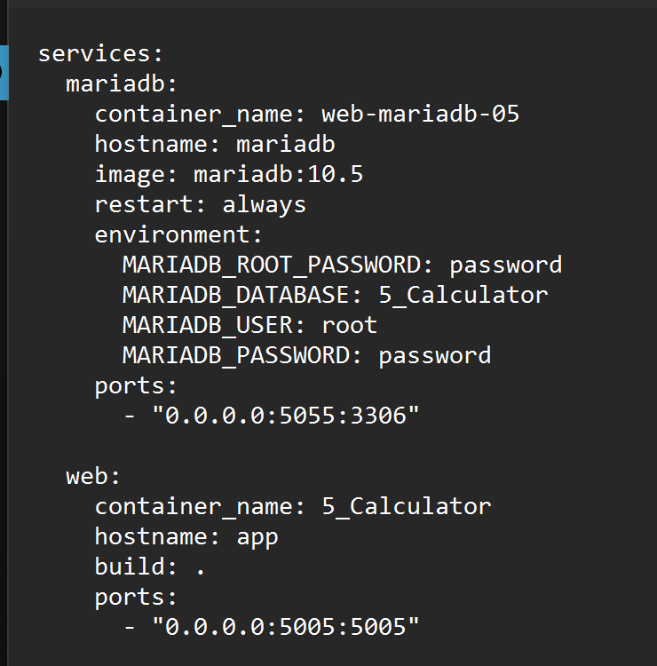
Рисунок 1 – Скриншот кода файла docker-compose.yml

В файле docker-compose.yml настроены два сервиса: mariadb (база данных) и web (ASP.NET Core приложение). Для MariaDB указан образ mariadb:10.5, переменные окружения (пароль root, имя БД 5_Calculator), проброс порта 5055:3306 и том для данных. Для приложения указана сборка из Dockerfile, проброс порта 5005:5005, зависимость от mariadb через depends_on, переменные окружения (включая строку подключения с хостом mariadb) и restart: always для обоих сервисов. Это позволяет запускать приложение и БД вместе одной командой docker-compose up.

1.2.2 Размещение приложения в системе контроля версий GitHub
Изменения зафиксированы коммитами с описанием функциональности. Репозиторий используется для версионирования, совместной работы и развертывания: клонирование ветки Docker-compose позволяет развернуть приложение на сервере одной командой docker compose up -d.
Создана ветка Docker-compose для работы с Docker-конфигурацией.

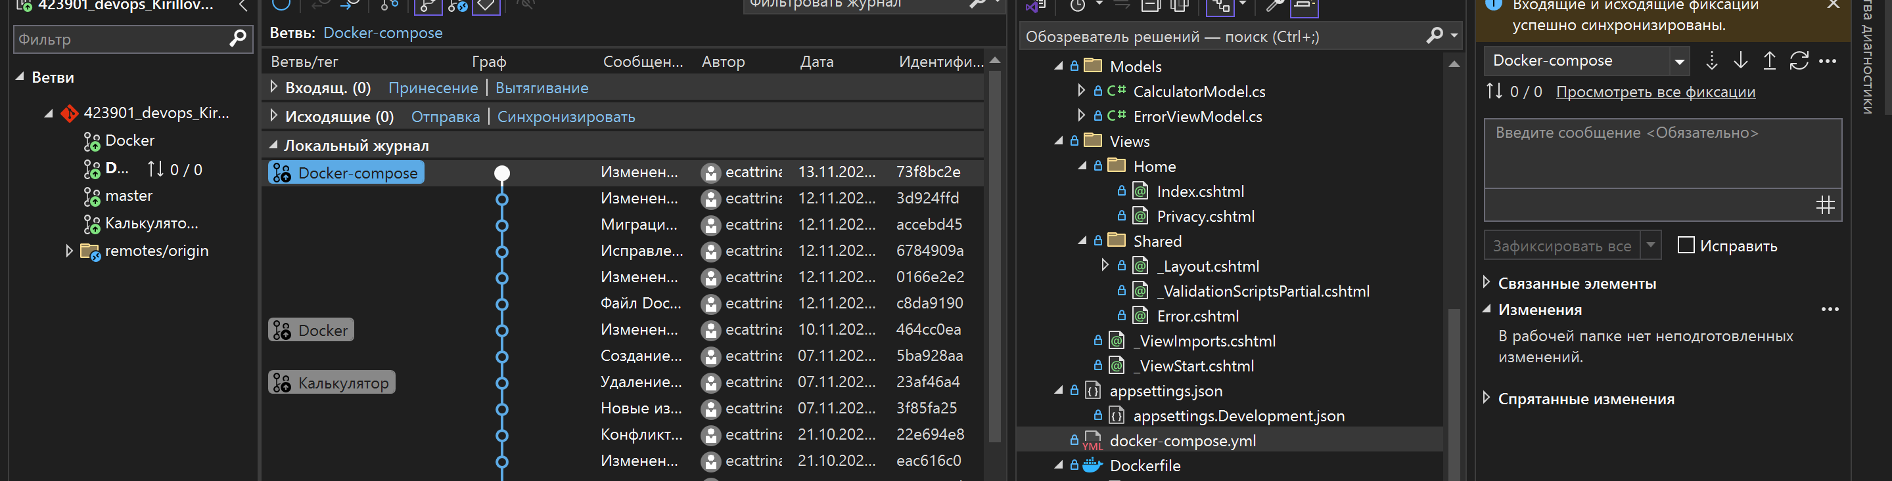
Рисунок 2 –

1.2.3 Сборка образов с использованием команды docker compose
Сборка образов выполнена через docker compose up -d. Сначала удалены старые контейнеры и образы проекта: остановлены и удалены контейнеры 5_Calculator и web-mariadb-05, удален образ 5_calculator-web. Затем клонирован репозиторий из ветки Docker-compose и перемещен в директорию 5_Calculator. В директории проекта выполнен docker compose up -d, что запустило сборку образа веб-приложения из Dockerfile и создание образа 5_calculator-web.

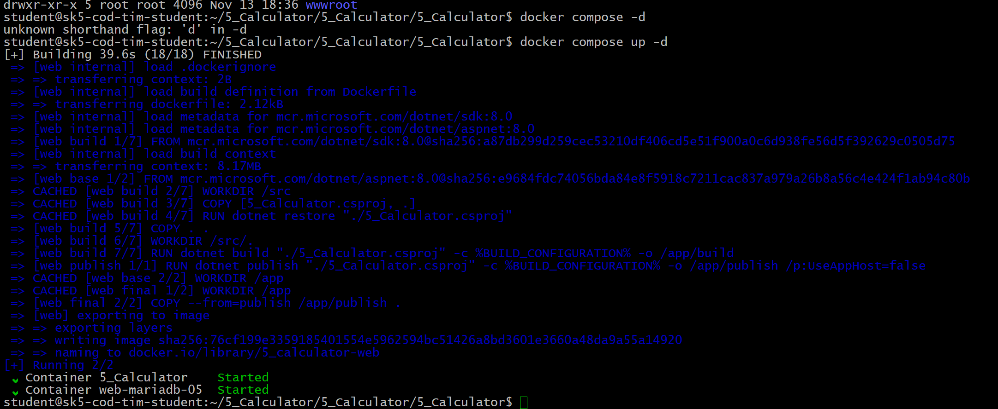
Рисунок 3 -

После сборки автоматически запущены два контейнера: 5_Calculator (веб-приложение на порту 5005) и web-mariadb-05 (база данных на порту 5055). Оба контейнера работают в фоновом режиме.

1.2.4 Установка программы HeidiSQL для сопровождения базы данных в СУБД MariaDB
Для работы с MariaDB установлен HeidiSQL. Создано новое подключение к серверу 93.88.178.186 на порту 5055 (проброс порта контейнера web-mariadb-05).

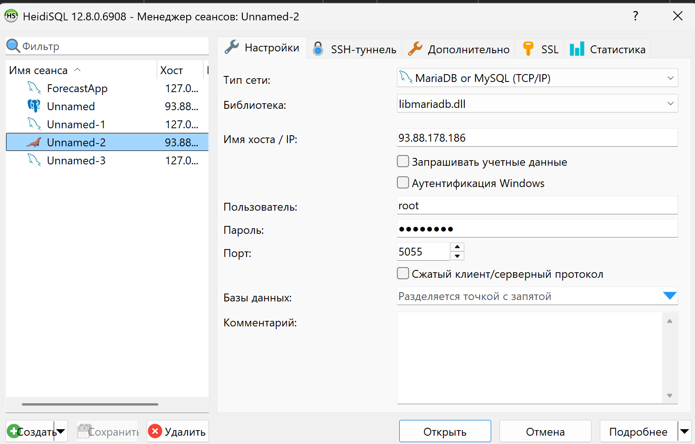
Рисунок 4 –

Указаны учетные данные: пользователь root, пароль password. Настроен тип подключения MariaDB/MySQL.

1.2.5 Настройка миграции базы данных в MariaDB
Миграции настроены через Entity Framework Core. В проекте создана миграция, которая определяет структуру таблицы DataInputVariants с полями Id (первичный ключ), Operand_1, Operand_2, Type_operation.

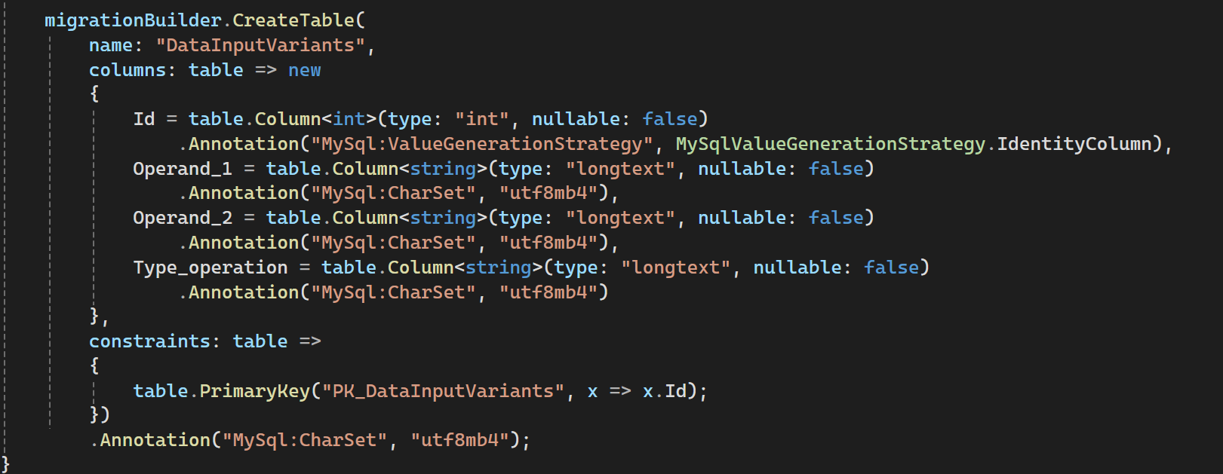
Рисунок 5 -
После применения миграций таблица DataInputVariants создана в базе данных 5_Calculator (см. рисунок 6).

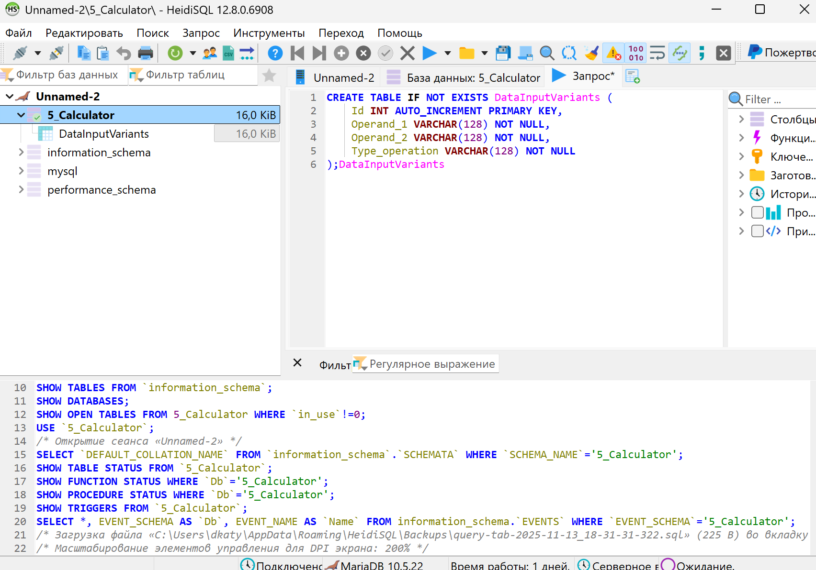
Рисунок 6 -

1.2.7 Демонстрация работы приложения с базой данных в СУБД MariaDB
На скриншоте показана работа приложения с базой данных MariaDB. В браузере открыт калькулятор по адресу 93.88.178.186:5005; в поле отображается результат "3077470" зеленым цветом.
В инструментах разработчика (DevTools) на вкладке Network видно успешный POST-запрос к /Home/Calculator со статусом 200 OK.

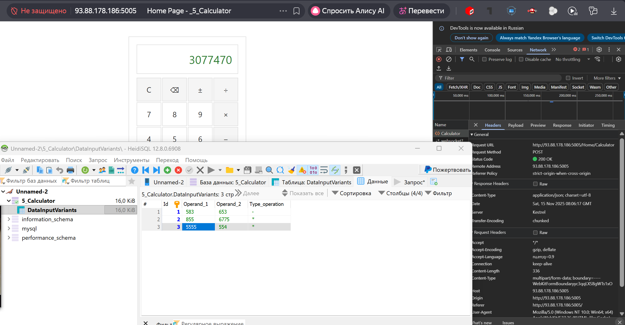
Рисунок 6 -

В HeidiSQL открыта таблица DataInputVariants базы данных 5_Calculator, в которой видна третья — операции умножения (5555 * 554). Приложение сохраняет данные о выполненных операциях в базу данных через Entity Framework Core.

1.3 Выводы
В ходе практической работы изучено управление контейнерами через Docker Compose и работа с готовыми образами. Разработано тестовое веб-приложение на ASP.NET Core с интеграцией базы данных MariaDB.
Создан файл docker-compose.yml для управления двумя сервисами: веб-приложением и базой данных. Docker Compose упростил развертывание - весь проект запускается одной командой docker compose up -d. Эта команда автоматически собирает образы и запускает контейнеры.
Получены навыки работы с Docker Compose для управления многоконтейнерными приложениями, что важно для DevOps-практик и автоматизации развертывания.

Приложение А Листинг программного кода приложения «Калькулятор» (контроллер)
using System.Diagnostics;
using _5_Calculator.Models;
using _5_Calculator.Data;
using Microsoft.AspNetCore.Mvc;
using Microsoft.EntityFrameworkCore;

namespace _5_Calculator.Controllers
{
public class HomeController : Controller
{
private readonly ILogger<HomeController> _logger;
private readonly CalculatorContext _context;

public HomeController(ILogger<HomeController> logger, CalculatorContext context)
{
_logger = logger;
_context = context;
}

public IActionResult Index()
{
return View();
}

public IActionResult Privacy()
{
return View();
}

[HttpPost]
public IActionResult Calculator(double Number1, double Number2, string Operation)
{
var model = new CalculatorModel
{
Number1 = Number1,
Number2 = Number2,
Operation = Operation
};

_logger.LogInformation($"Received: {Number1} {Operation} {Number2}");

try
{
model.Result = Operation switch
{
"+" => Number1 + Number2,
"-" => Number1 - Number2,
"*" => Number1 * Number2,
"/" when Number2 != 0 => Number1 / Number2,
"/" when Number2 == 0 => throw new DivideByZeroException(),
_ => throw new ArgumentException("Неверная операция")
};

_logger.LogInformation($"Result: {model.Result}");
}
catch (DivideByZeroException)
{
model.ErrorMessage = "Невозможно";
}
catch (Exception ex)
{
model.ErrorMessage = $"Ошибка: {ex.Message}";
}

var dataInputVariant = new DataInputVariant
{
Operand_1 = Number1.ToString(),
Operand_2 = Number2.ToString(),
Type_operation = Operation
};

_context.DataInputVariants.Add(dataInputVariant);
_context.SaveChanges();

// Если это AJAX-запрос, возвращаем JSON
if (Request.Headers["X-Requested-With"] == "XMLHttpRequest")
{
return Json(new {
result = model.Result,
errorMessage = model.ErrorMessage
});
}

return View(model);
}

[ResponseCache(Duration = 0, Location = ResponseCacheLocation.None, NoStore = true)]
public IActionResult Error()
{
return View(new ErrorViewModel { RequestId = Activity.Current?.Id ?? HttpContext.TraceIdentifier });
}
}
}

Приложение Б Листинг программного кода приложения «Калькулятор» (appsettings.json)

"ConnectionStrings": {
"DefaultConnection": "Server=mariadb; Database=5_Calculator; Uid=root; Pwd=password; Character Set=utf8; ConvertZeroDatetime=True;"
},
"Kestrel": {
"Endpoints": {
"Http": {
"Url": "http://0.0.0.0:5005"
}
}
},
"Logging": {
"LogLevel": {
"Default": "Information",
"Microsoft": "Warning",
"Microsoft.Hosting.Lifetime": "Information"
}
},
"AllowedHosts": "*"

Приложение В Листинг программного кода приложения «Калькулятор» (appsettings.Development.json)
{
"ConnectionStrings": {
"DefaultConnection": "Server=93.88.178.186; Port=5023;Database=5_Calculator; Uid=root; Pwd=password; Character Set=utf8; ConvertZeroDatetime=True;"
},
"DetailedErrors": true,
"Logging": {
"LogLevel": {
"Default": "Information",
"Microsoft": "Warning",
"Microsoft.Hosting.Lifetime": "Information"
}
}
}

Приложение Г Листинг программного кода приложения «Калькулятор» (Program.cs)
using Microsoft.EntityFrameworkCore;
using _5_Calculator.Data;

var builder = WebApplication.CreateBuilder(args);

// Add services to the container.
builder.Services.AddControllersWithViews();

string mariadbCS = builder.Configuration.GetConnectionString("DefaultConnection");
builder.Services.AddDbContext<CalculatorContext>(options =>
{
options.UseMySql(mariadbCS, new MySqlServerVersion(new Version(10, 5, 15)));
});

builder.Services.AddRazorPages();

var app = builder.Build();

// Configure the HTTP request pipeline.
if (!app.Environment.IsDevelopment())
{
app.UseExceptionHandler("/Home/Error");
// The default HSTS value is 30 days. You may want to change this for production scenarios, see https://aka.ms/aspnetcore-hsts.
app.UseHsts();
}

app.UseHttpsRedirection();
app.UseStaticFiles();

app.UseRouting();

app.UseAuthorization();

app.MapControllerRoute(
name: "default",
pattern: "{controller=Home}/{action=Index}/{id?}");

app.Run();

